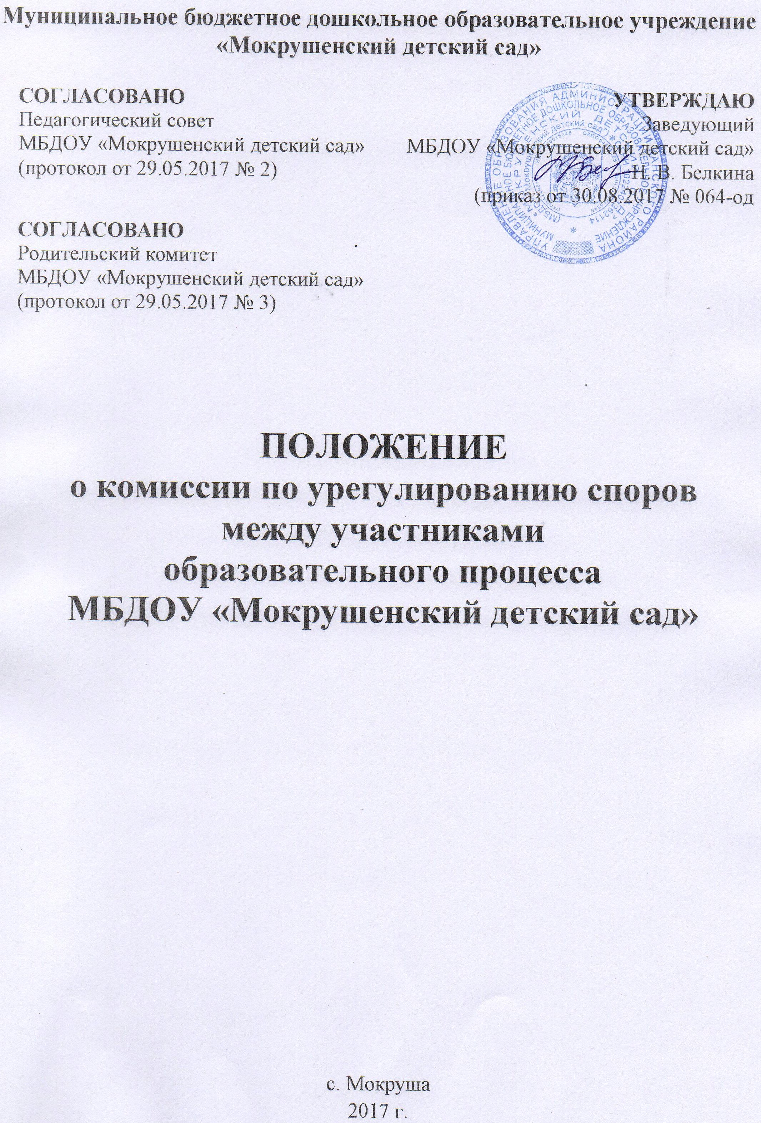

|  |
| --- |
| **Муниципальное бюджетное дошкольное образовательное учреждение «Мокрушенский детский сад»** |
|  |

|  |  |
| --- | --- |
| **СОГЛАСОВАНО**  Педагогический совет МБДОУ «Мокрушенский детский сад» (протокол от 29.05.2017 № 2) | **УТВЕРЖДАЮ**  Заведующий  МБДОУ «Мокрушенский детский сад»  Н. В. Белкина  (приказ от 30.08.2017 № 064-од |
| **СОГЛАСОВАНО**  Родительский комитет МБДОУ «Мокрушенский детский сад» (протокол от 29.05.2017 № 3) |  |

**ПОЛОЖЕНИЕ**

**о комиссии по урегулированию споров**

**между участниками**

**образовательного процесса**

**МБДОУ «Мокрушенский детский сад»**

**с. Мокруша**

**2017 г.**

**1. Общие положения**

1.1.     Настоящее Положение о комиссии по урегулированию споров между участниками образовательного процесса МБДОУ «Мокрушенский детский сад» (далее – Положение) разработано на основе Федерального закона от 29.12.2012 №273-ФЗ «Об образовании в Российской Федерации» с целью оптимизации взаимодействия педагогических работников с другими участниками образовательного процесса, профилактики конфликта интересов педагогического работника, при котором у педагогического работника при осуществлении им профессиональной деятельности возникает личная заинтересованность в получении материальной выгоды или иного преимущества и которая влияет или может повлиять на надлежащее исполнение педагогическим работником профессиональных обязанностей вследствие противоречия между его личной заинтересованностью и интересами воспитанников, родителей (законных представителей) несовершеннолетних воспитанников.

Комиссия по урегулированию споров между участниками образовательного процесса (далее – Комиссия) является первичным органом по рассмотрению конфликтных ситуаций.

1.2.     В своей деятельности Комиссия  руководствуется Федеральным законом от 29.12.2012 №273-ФЗ «Об образовании в Российской Федерации», Трудовым Кодексом РФ, Уставом МБДОУ «Мокрушенский детский сад», Правилами внутреннего трудового распорядка МБДОУ «Мокрушенский детский сад», Типовым положением о дошкольном образовательном учреждении, и другими нормативными актами.

1.3. В своей работе  Комиссия  должна обеспечивать соблюдение прав личности.

**2. Порядок избрания Комиссии**

2.1. Комиссия  состоит из равного числа родителей (законных представителей) воспитанников (3 чел.) и работников МБДОУ «Мокрушенский детский сад» (3 чел.)

2.2. Избранными в состав Комиссии от работников МБДОУ «Мокрушенский детский сад» считаются кандидатуры, получившие большинство голосов на общем собрании работников.

2.3. Избранными в состав Комиссии  от родительской общественности считаются кандидаты, получившие большинство голосов на общем родительском собрании.

2.4. Комиссия из своего состава избирает председателя, заместителя и секретаря.

2.5. Утверждение членов комиссии и назначение ее председателя оформляются приказом по МБДОУ «Мокрушенский детский сад».

2.6. Срок полномочий Комиссии  составляет 1 год

**3. Деятельность  Комиссии**

3.1.   Комиссия собирается в случае возникновения конфликтной ситуации в МБДОУ «Мокрушенский детский сад», если стороны самостоятельно не урегулировали разногласия.

3.2.     Заявитель может обратиться в  Комиссию  в десятидневный срок со дня возникновения конфликтной ситуации и нарушения его прав.

3.3.   Комиссия  в соответствии с полученным заявлением, заслушав мнения обеих сторон, принимает решение об урегулировании конфликтной ситуации.

3.4.     Конфликтная ситуация рассматривается в присутствии заявителя и ответчика. Комиссия имеет право вызывать на заседания свидетелей конфликта, приглашать специалистов (психолога), если они не являются членами комиссии.

3.5.     Работа Комиссии  оформляется протоколами, которые подписываются председателем комиссии  и секретарем.

3.6.     Решения Комиссии  принимаются простым  большинством голосов при наличии не менее   половины членов состава комиссии.

3.7.     Рассмотрение заявления должно быть проведено в десятидневный срок со дня подачи заявления.

3.8.     По требованию заявителя решение Комиссии  может быть выдано ему в письменном виде.

3.9.          Решение Комиссии  является обязательным для всех участников образовательного процесса в МБДОУ «Мокрушенский детский сад», и подлежит исполнению в сроки, предусмотренные указанным решением.

3.10. Решение Комиссии может быть обжаловано в порядке, установленном действующим законодательством Российской Федерации.

**4. Права и обязанности членов Комиссии**

4.1. Члены Комиссии имеют право на получение необходимых консультаций различных специалистов и организаций по вопросам, относящихся к компетенции  Комиссии.

4.2. Члены Комиссии  обязаны присутствовать на заседании, принимать решение по заявленному вопросу открытым голосованием, давать заявителю ответ в письменном  и устном виде.

4.3. Принимать к рассмотрению заявления любого участника образовательного процесса при несогласии с решением или действием администрации, воспитателя, родителя (законного представителя) воспитанника;

4.4.  Рекомендовать, приостанавливать или отменять ранее принятое решение на основании проведенного изучения при согласии конфликтующих сторон;

4.5.  Рекомендовать изменения в локальных актах МБДОУ «Мокрушенский детский сад» с целью демократизации основ управления образовательным учреждением или расширения прав участников образовательного процесса.

**5. Делопроизводство Комиссии**

5.1. Заседания  Комиссии  оформляются протоколом, который подписывается председателем и секретарем Комиссии. Протоколы хранятся в МБДОУ «Мокрушенский детский сад» в течение пяти лет. Все протоколы регистрируются в журнале регистрации протоколов Комиссии.

Данное Положение рассматривается на общем собрании работников ДОУ, общем родительском собрании, срок его действия не устанавливается.